Конспект экскурсии для детей старшего возраста детского сада.

Экскурсия с детьми старшей группы на тему:

**«Загадки осеннего парка»**

**Автор:** Фельзинг Людмила Витальевна, воспитатель МКДОУ детского сада "Светлячок".

**Описание материала:** данный конспект предназначен для детей 5-6 лет (старшая группа).

**Цель:**

Обогатить и систематизировать знания детей об осени.

**Задачи:**

Развивать эмоционально — эстетические чувства, уметь видеть, понимать и чувствовать красоту природы осеннего парка.  
Формировать представления об экологических взаимосвязях в природе.  
Совершенствовать природоохранительную деятельность детей.  
Обогащать словарный запас.  
Оборудование: лупы, ведерки (корзинки), грабельки (лопатки), перчатки для сбора мусора.

**Предварительная работа:**

Ежедневное наблюдение за изменениями в природе и ведение календаря природы.  
Чтение рассказов на природоведческую тему об осени.  
Заучивание стихов об осени русских поэтов.  
Заучивание пословиц и поговорок об осени.  
Рассматривание картин И.Левитана «Золотая осень», И.С.Остроухова «Золотая осень», В.Поленов «Золотая осень». И.И.Бродский «Опавшие листья»,С.Ю.Жуковский «Осень. Веранда».

Ход экскурсии:

1Вводная беседа.

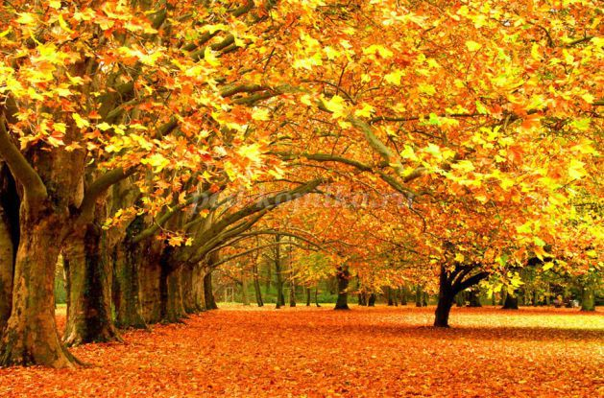

*Под музыку П.И.Чайковского «Времена года. Октябрь. Осенняя песнь» воспитатель читает стихотворение Ю.Капустина «Осень»*

В золотой карете,   
Что с конем игривым,  
Проскакала осень   
По лесам и нивам.  
Добрая волшебница  
Все переиначила,  
Ярко — желтым цветом  
Землю разукрасила.  
С неба сонный месяц  
Чуду удивляется,  
Все кругом искрится,  
Все переливается.

***Вопросы воспитателя:***  
О каком времени года говорится в стихотворении?   
Скажите, а какое сейчас время года?  
Назовите по порядку осенние месяцы.  
С чего начинается осень в природе?  
  
Ребята, мы уже с вами знакомы с приметами ранней осени. А сейчас наступила самая необыкновенная и загадочная пора осени — золотая и сегодня мы отправимся в парк, чтобы посмотреть, как он изменился, и действительно ли он стал золотым.

2. Основная часть экскурсии (в парке)

**Фронтальное наблюдение «Какими стали деревья в парке?»**  
1. Рассматривание деревьев и кустарников вблизи и издалека, на солнце и в тени (на солнце краски становятся ярче, наряднее, а желтые клены и березы «светятся» даже в тени).  
2. Рассматривание листьев разных деревьев через лупу (обратить внимание, что поверхность листа у всех разная: у березы — шершавая, у клена — гладкая и т.д.).  
3. Рассматривание семян деревьев и кустарников (сравнить между собой, определить, с какого они дерева)  
4. Любование детьми красотой деревьев.

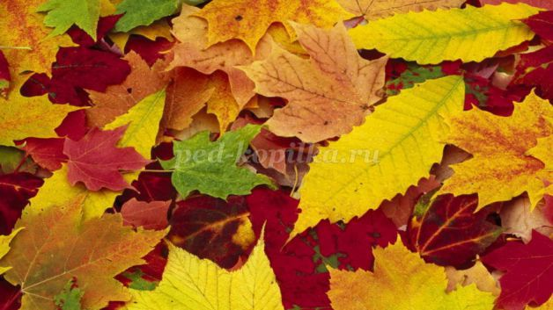

***Ребенок читает стихотворение М.Лесовой «Золотой дождь»***  
Листья солнцем наливались.  
Листья солнцем пропитались.  
Налились, отяжелели,  
Потекли и полетели,  
Зашуршали по кустам,  
Поскакали по сучкам.  
Ветер золото кружит,  
Золотым дождём шумит!  
  
Ребята, закройте глаза и послушайте осенние звуки и запахи. Какие звуки услышали? (Шуршание листвы, шум ветра, чириканье воробьев и т.д.)  
Какие запахи почувствовали? (Прелой листвы, пряной травы, грибов,дыма)  
**Поисковые задания.**1. Выберите самое красивое дерево для вас.  
2. Найдите самое красное (желтое) дерево.  
3. Найдите лист, который упал сегодня, вчера, давно. Расскажите, чем они отличаются?  
4. Найдите деревья, на которых: плоды-крылатки, плоды-ягоды, плоды-желуди, плоды-шишечки и т.д.  
**Речевые упражнения.**  
1. Игра «Скажи красивые слова об осени» *(Цель: уметь подбирать прилагательные к заданному слову)*.  
2. Игра «Три листа» *(Цель: развивать зрительно-пространственные представления, учить образовывать относительные прилагательные, согласовывать существительные с предлогом)*.  
3. Игра «Поймай и раздели» *(Цель: совершенствовать навык слогового анализа слов, деление на слоги слов-названий деревьев).*  
**Загадки.**

Пришла без красок  
И без кисти  
И перекрасила все листья. *(Осень)*   
Рыжий Егорка  
Упал на озерко,  
Сам не утонул  
И воды не всколыхнул. *(Осенний лист)*   
Без пути и без дороги  
Ходит самый длинноногий,  
В тучах прячется,  
Во мгле,  
Только ноги на земле. *(Дождь)*   
Летит, а не птица,  
Воет, а не зверь. *(Ветер)*   
Никто не пугает,  
А вся дрожит. *(Осина)*  
Платье потерялось — пуговки остались. *(Рябина)*  
Одна нога — много рук. *(Дерево)*

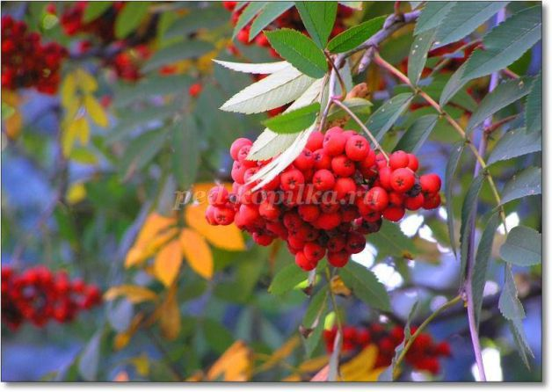

**Упражнения на развитие мелкой моторики рук.**1. Игра «Угадай» *(угадать на ощупь, какой плод от дерева положили в ладошки)*.  
2. Игра «Составь узор» *(составление узора из осенних листьев, чередуя их по цвету)*.  
**Подвижные игры.**  
1. Игра «Поймай листок» *(Цель: развивать умение подпрыгивать на месте как можно выше)*.  
2. Игра «Я - кленовый листочек» *(Цель: уметь ритмично двигаться под музыку, передавая в пантомиме образ осеннего листочка; включать воображение, память).*  
**Труд.**  
1. Убрать территорию от мусора.  
2. Собрать и разложить по корзинкам природный материал.  
3. Собрать для гербария красивые листья.

3. После экскурсионная работа.

**Разучивание стихотворений об осени:**   
***«Осенний клад» И.Пивоварова***

Падают с ветки желтые монетки..  
Под ногами целый клад!  
Это осень золотая  
Дарит листья, не считая.  
Золотые дарит листья  
Вам, и нам,  
И всем подряд.

***«Наступила осень...»А.Ерикеев***

Наступила осень,  
Пожелтел наш сад.  
Листья на березе  
Золотом горят.  
Не слыхать веселых  
Песен соловья.  
Улетели птицы  
В дальние края.